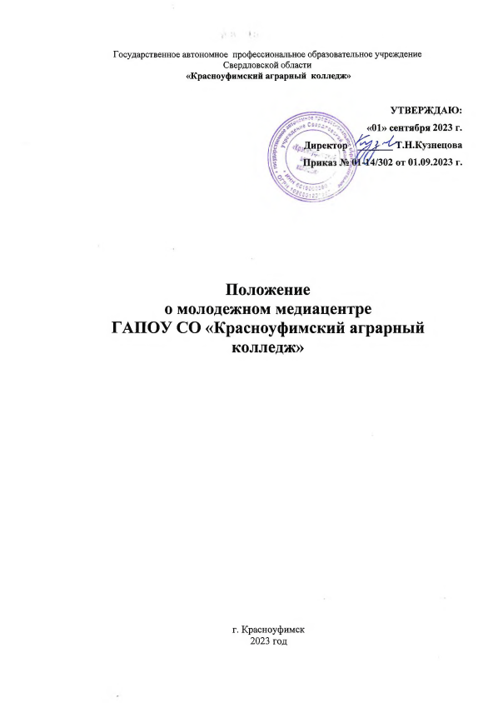

1. Общие положения

1.1. Молодежный медиацентр ГАПОУ СО «Красноуфимский аграрный колледж» (далее – Колледж) является добровольным студенческим общественным объединением, представители которого входят в состав Студенческого Совета колледжа.
1.2. Настоящее Положение определяет основные цели, задачи, структуру Медиацентра, порядок вступления в Медиацентр, взаимодействие его с другими структурными подразделениями Колледжа, учреждениями и организациями, права и обязанности членов Медиацентра.
1.3. В своей деятельности Медиацентр руководствуется государственными нормативными документами в сфере образования, воспитания и молодежной политики, работы СМИ, внутренними локальными актами Колледжа и настоящим Положением.
1.4. Деятельность Медиацентра осуществляется при поддержке руководителя Колледжа. Координацию деятельности Медиацентра осуществляет руководитель медиацентра.
1.5. Место нахождения Медиацентра – г. Красноуфимск, ул. Пролетарская, 62.
1.6. Вопросы, не урегулированные настоящим Положением, решаются Медиацентром в соответствии с действующим законодательством Российской Федерации. Если какие-либо нормы настоящего Положения в связи с изменением законодательства Российской Федерации становятся противоречащими законодательству Российской Федерации, то это не отменяет действие иных норм настоящего Положения, и Медиацентр действуют на основании измененного законодательства Российской Федерации.

2. Цели, задачи и принципы деятельности

2.1. Целью деятельности Медиацентра является активное участие в реализации информационной политики Колледжа и профессиональных образовательных организаций региона и России, формирование качественного единого медийного пространства для обеспечения открытости работы органов студенческого самоуправления и Колледжа в целом.
2.2. Основными задачами Медиацентра являются:
2.2.1. оперативное и качественное освещение общественных мероприятий локального, регионального, всероссийского и международного уровней, в которых принимает участие Колледж;
2.2.2. информационная поддержка и содействие органам студенческого самоуправления, студенческим объединениям Колледжа в освещении их деятельности;
2.2.3. создание условий для развития социальной, творческой активности студенческой молодежи;
2.2.4. увеличение количества обучающихся, вовлеченных в деятельность органов студенческого самоуправления и информированных о ней;
2.2.5. укрепление и развитие отношений между органами студенческого самоуправления, студенческими объединениями и структурными подразделениями Колледжа, а также другими различными молодежными образовательными и общественными объединениями региона и России;
2.2.6. содействие в реализации общественно значимых молодежных инициатив;
2.2.7. организация обучения членов Медиацентра по работе с современными медиатехнологиями, развитие их навыков литературной и журналистской деятельности;
2.2.8. организация участия членов Медиацентра в семинарах, фестивалях, марафонах, конференциях, других образовательных мероприятиях и проектах различного уровня;
2.2.9. развитие взаимодействия с молодежными медиаорганизациями других ПОО, ВУЗов и общественных объединений;
2.2.10. разработка и размещение печатных, электронных, фото-, видео-, аудио-информационных материалов на официальном сайте, а также в официальной группе Колледжа в социальной сети «ВКонтакте»;
2.2.11. повышение имиджа Колледжа как на территории региона, так и за её пределами.
2.3. Принципами деятельности Медиацентра являются:
2.3.1. законность;
2.3.2. широкое привлечение к работе обучающихся;
2.3.3. гласность в работе;
2.3.4. периодическая отчетность перед руководством Колледжа;
2.3.5. соблюдения конфиденциальности полученной информации;
2.3.6. уважение интересов, достоинства и мнения каждого члена Медиацентра, обучающихся и иных субъектов образовательного процесса.

3. Направления деятельности

3.1. Медиацентр осуществляет свою деятельность в следующих направлениях:
3.1.1. разностороннее информирование студенческой молодежи и сотрудников Колледжа посредством создания различных медиапродуктов (статьи, фото, видео, подкасты и др.);
3.1.2. приобщение к корпоративной культуре, содействие в развитии чувства общности внутри студенческого сообщества;
3.1.3. содействие развитию личности студентов (интеллекта, творческих способностей), формированию активной жизненной позиции, социальному и профессиональному становлению обучающихся;
3.1.4. организация учебных (практических) занятий и мастер-классов для обучающихся, вовлеченных в творческий процесс Медиацентра;

4. Организационная структура Медиацентра

4.1. В состав Медиацентра на добровольной основе могут входить обучающиеся всех отделений Колледжа, реализующих образовательные программы среднего профессионального образования всех форм обучения. Вступление в состав Медиацентра осуществляется в заявительном порядке по решению руководителя.
4.2. Срок работы члена Медиацентра в должности истекает по окончании обучения.
4.3. В организационную структуру Медиацентра входят руководитель и члены Медиацентра.
4.4. На вариативной основе в структуре Медиацентра могут быть созданы: рабочие группы, комиссии, комитеты, проектные команды, которые формируются по мере появления и реального функционирования направления деятельности.
4.5. Структуру Медиацентра определяет руководитель Медиацентра по согласованию с руководством Колледжа.
4.6. Работа Медиацентра осуществляется по плану на учебный год, который утверждается на общем собрании его членов и представляется руководству Колледжа.
4.7. Собрания состава Медиацентра проводятся не реже одного раза в месяц. Внеочередное заседание созывается по инициативе руководителя Медиацентра или по требованию не менее одной трети членов Медиацентра.
4.8. Решения Медиацентра принимаются простым большинством голосов. При равном количестве руководитель Медиацентра имеет право решающего голоса.

5. Состав Медиацентра

5.1. Ответственными лицами Медиацентра является руководитель, ведущий свою деятельность на функциональной основе.
5.2. Руководитель Медиацентра назначается руководителем Колледжа путем возложения обязанностей.
5.3. Функциональные обязанности руководителя Медиацентра:
5.3.1. составление календарного плана работы Медиацентра;
5.3.2. организация и проведение заседаний Медиацентра;
5.3.3. утверждение планов и координация работы Медиацентра;
5.3.4. распределение обязанностей и поручений среди членов Медиацентра по выполнению утвержденных планов работы, по подготовке мероприятий;
5.3.5. контроль исполнения планов работы, творческих заданий и индивидуальных поручений;
5.3.6. непосредственное руководство Медиацентра;
5.3.7. распределение функциональных обязанностей членов Медиацентра;
5.3.8. информирование о деятельности Медиацентра руководства Колледжа;
5.3.9. подготовка и хранение всех необходимых документов, касающихся деятельности Медиацентра;
5.3.10. выполнение иных функций для достижения задач, стоящих перед Медиацентром.
5.4. Состав Медиацентра включает корреспондентов, фотографов, операторов, монтажеров, дизайнеров.
5.5. Член Медиацентра имеет право:
5.5.1. быть информированными обо всех мероприятиях Медиацентра;
5.5.2. лично участвовать в собраниях Медиацентра;
5.5.3. участвовать в планировании деятельности Медиацентра;
5.5.4. вносить предложения в работу Медиацентра и рабочей группы;
5.5.5. привлекать к деятельности Медиацентра обучающихся.
5.5.6. получать необходимую помощь для реализации проектов, пользоваться ресурсами Медиацентра для подготовки и проведения плановых и внеплановых мероприятий Медиацентра;
5.6.7. запрашивать и получать в установленном порядке от субъектов образовательного процесса Колледжа необходимую для деятельности Медиацентра информацию.
5.7. Члены Медиацентра обязаны:
5.7.1. соблюдать настоящее Положение о Медиацентре;
5.7.2. выполнять решения Медиацентра;
5.7.3. выполнять поручения руководителя Медиацентра;
5.7.4. отчитываться о проделанной работе перед Медиацентром;
5.7.5. систематически посещать собрания Медиацентра;
5.7.6. при необходимости соблюдать правила работы с конфиденциальной информацией, установленные действующим законодательством Российской Федерации.
5.8. Члены Медиацентра могут быть исключены из состава Медиацентра:
5.8.1. по личному заявлению на имя руководителя Медиацентра;
5.8.2. по решению Медиацентра за систематическое неисполнение возложенных на них руководителем обязанностей;
5.8.3. по решению Медиацентра, если своими действиями нанесен ущерб имиджу Колледжа, Медиацентра или Студенческого Совета.

6. Взаимодействие Медиацентра

6.1. На основе принципов сотрудничества, взаимосвязи, коллегиальности Медиацентр может взаимодействовать с другими студенческими объединениями, структурными подразделениями, медиацентрами других ПОО и ВО, городскими СМИ, включая молодежные редакции.
6.2. Взаимодействие может осуществляться по всем направлениям деятельности.
6.3. Медиацентр может выступать как партнер в мероприятиях, организованных для молодежи города/ региона.

7. Права Медиацентра

7.1. Предлагать к реализации на различных уровнях студенческие социальнозначимые проекты информационной направленности.
7.2. Обращаться к общественным объединениям и организациям различного уровня, структурным подразделениям Колледжа за материальной, технической, организационной поддержкой.
7.3. Участвовать в разработке и обсуждении проектов локальных нормативных актов, затрагивающих права и законные интересы обучающихся.

8. Обязанности Медиацентра

8.1. Соблюдать принципы сотрудничества при взаимодействии с другими студенческими объединениями, структурными подразделениями, медиацентрами других ПОО и ВО, городскими СМИ, включая молодежные редакции.
8.2. Вести необходимую документацию по работе Медиацентра.
8.3. Освещать и анонсировать события, проходимые в Колледже.
8.4. Заниматься просветительской деятельностью по отношению к зрителю/читателю/слушателю.
8.5. Выпускать медиапродукт в соответствии с планом работы.
8.6. Информировать студентов о своей деятельности.

9. Обеспечение деятельности Медиацентра

9.1. Для обспечения деятельности Медиацентра администрация Колледжа может предоставлять Медиацентру в безвозмездное пользование помещения, средства связи, оргтехнику и другие необходимые материалы, средства и оборудование.
9.2. В случае, если в Колледже отсутствует необходимая для работы Медиацентра оргтехника, члены Медиацентра могут использовать собственную оргтехнику. В данном случае администрация Колледжа не отвечает за износ указанной оргтехники и её сохранность.

10. Порядок внесения изменений и дополнений в настоящее положение

10.1. Изменения и дополнения в настоящее Положение принимаются педагогическим советом большинством голосов и утверждаются приказом директора Колледжа.
10.2. В случае обнаружения юридических коллизий между настоящим Положением и нормами законодательства Российской Федерации и (или) локальных нормативных актов Колледжа допускается внесение изменений и дополнений в настоящее Положение путем их обсуждения на совместном собрании с педагогическим советом.

11. Вступление в силу настоящего положения

11.1. Настоящее Положение вступает в силу после его рассмотрения и принятия педагогическим советом и утверждения приказом директора Колледжа.

